“中国银行”杯晋城市第四届
中小学生创客大赛暨晋城市中小学生
信息素养提升实践活动项目竞赛规则

机器人综合技能比赛-丹河卫士
项目竞赛规则
1.机器人综合技能比赛简介
机器人综合技能比赛是中国青少年机器人竞赛项目之一。其活动对象为中小学生，要求参加比赛的代表队在现场自行拼装机器人、编制机器人运行程序、调试和操作机器人。参赛的机器人是程序控制的，可以在赛前公布的比赛场地上，按照本规则进行比赛活动。
2.比赛主题
本届综合技能赛主题——丹河卫士。
丹河新城位于晋城市区东部，面积52.5平方公里，沿着丹河两畔。从北到南依次规划为金村新区、柳泉新区、空港新区，是引领晋城市未来发展的新兴战略高地和综合服务副中心，规划为集行政办公、教育科研、文化创意、康养休闲、旅游度假、物流商贸及配套服务等功能为一体的低碳示范区，创新创业的活力之城唯有大开大合的尝试才能造就兼具创造力和灵动性的空间格局。
丹河新区以丹河湿地为生态绿核围绕丹河生态湿地形成环湖商业商务区，沿金村大道和府城街，形成两条城市发展主轴丹河新城。
丹河新区为保证道路干净、河道整洁，做好安全教育宣传和落水者及时救援的工作，急需一批自动化小机器人，分别从开发区和城区出发，途径丹河新城，保护丹河环境，保卫丹河居民安全的工作。为此，举办了一场机器人比拼赛，小丹和小河带着他们发明创造的机器人，与小伙伴们一起来到丹河，开启他们为丹河环境保护和居民安全保障工作的竞赛之旅。
本届比赛通过用机器人模拟垃圾分类，加深青少年对生活垃圾分类的了解，培养青少年的创新科技探索能力，为改善生活环境作努力，为绿色发展、可持续发展作贡献。
3.比赛场地与环境
3.1场地
图1是比赛场地的示意图，待命区的位置将在赛前发的赛题中确定。
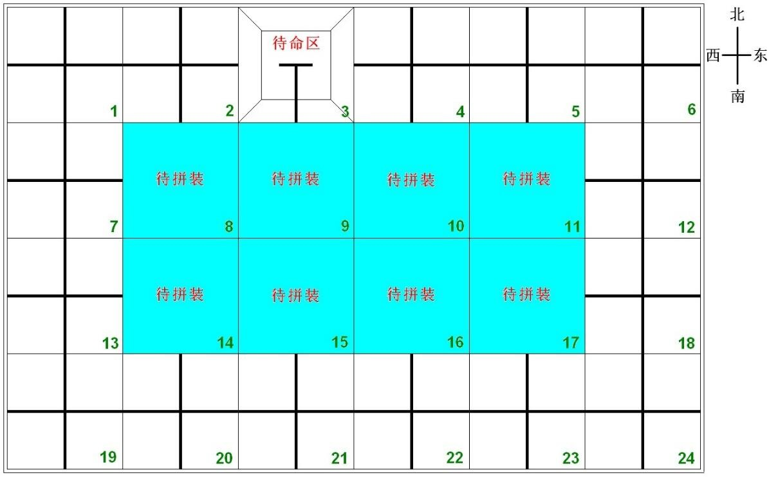
图1 比赛场地示意
3.2赛场规格与要求
3.2.1机器人比赛场内部是拼装块拼接而成。场地四周装有白色木质围栏，栏高200mm，厚15～20mm。为提高参赛队应变能力，正式比赛的场地会有变化，场地长度为3000～6000mm，宽度2000～4000mm；基础拼装块为用厚15～20mm、长500mm、宽500mm的木工板，有可能进行100%-200% 的等比例放大，场地道具尺寸不变，淡蓝色的8块拼装块可换。第4节中所述的机器人要完成的任务一般分布在场地周围的固定拼装块上。
3.2.2两种拼装块刷白色亚光漆，用黑色亚光漆画出（或用黑色胶纸粘贴）宽度为20～25mm的引导线；以下凡是涉及黑线的尺寸，均指其中心线。固定拼装块上的引导线是连接对边中点的直线
。可换拼装块的图形在赛前公布。
3.2.3每个固定拼装块被黑色引导线分为东北、东南、西南、西北四个分区。
3.2.4场上有一块长500mm、宽500mm刷白色亚光漆的锥台，是机器人的待命区，如图2所示。机器人要从待命区启动，完成任务后还要回到待命区。锥台上虽画有黑色引导线，但机器人可以从任何一边上下。
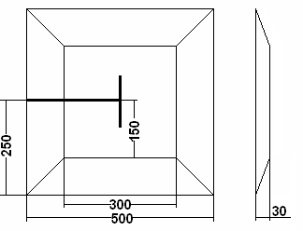

图2 锥台尺寸（mm）
3.2.5在黑色引导线的十字或丁字交叉处，可能会出现50mm×50mm 的深蓝色转弯标志。机器人在遇到转弯标志时的正确动作方式如图3所示。
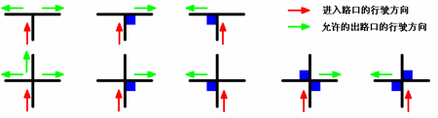
图3 转弯标志及允许的出路口行驶方向

3.2.6往届机器人竞赛中所用的部分可换拼装块的图形可能沿用，但也会有一些新的图形。有些可换拼装块上可能有6mm高的突起、坡度约12°的坡道、宽320mm高320mm的涵洞，也可能会出现没有引导线的空白或者有彩色图案的拼装块，等等。
3.2.7比赛场地尺寸的允许误差是±5mm ，拼装块尺寸的允许误差是–3mm，对此，参赛队设计机器人时必须充分考虑。
3.2.8拼装的场地尽可能平整，但接缝处可能有2mm的高低差和2mm的间隙。
3.2.9待命区、转弯标志的位置、非十字引导线拼装块的图形以及位置和方向，等等，在赛前准备时公布。场地一经公布，在该组别的整个比赛过程中不再变化。
3.3赛场环境
机器人比赛场地环境为冷光源、低照度、无磁场干扰。但由于一般赛场环境的不确定因素较多，例如，场地表面可能有纹路和不平整，边框上有裂缝，光照条件有变化等等。参赛队在设计机器人时应考虑各种应对措施。
4.可能的机器人任务及得分
以下描述任务不一定同时出现在比赛场地上。这些任务也只是对生活中的某些情景的模拟， 切勿将它们与真实生活相比。
4.1开始行动
4.1.1比赛开始前，机器人上预装有 1 个“环卫工人”模型，模型如图 4 所示。
4.1.2机器人要把 1 名“环卫工人”，送到某个固定拼装块上的规定分区内，运送过程中，“环卫工人”可以与地面接触。到规定分区后，“环卫工人”模型不能压住黑色引导线。
4.1.3将“环卫工人”送到规定分区且直立的“环卫工人”记 60 分，送到但模型倒下扣 10 分，“环卫工人”模型压住黑色引导线扣 10 分，机器人完全脱离该任务拼装块后裁判员记分。
4.1.4获得 50 分就算完成“开始行动”任务。
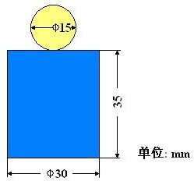
图4 环卫工人模型
4.2全城动员
4.2.1机器人沿黑色引导线从非十字线拼装块的一口进入，从另一口出去，如果遇到转弯标志， 应按 3.2.5 的规定通过。完成全城动员任务可与其它任务混合完成，不需要是连续的。在全城动员过程中也可以通过十字线拼装块。如果不指定全城动员任务，通过所有非十字线拼装块和转弯标志均不记分。
4.2.2通过一个非十字拼装块记 8 分，通过一个转弯标志记 5 分，通过转弯标志不正确扣 3 分。
4.2.3在全城动员任务中获得 50 分就算完成了任务。
4.3道路清理
4.3.1尚待移除的“杂物”用去掉标签（或在罐外包一层铝箔）的标准 355ml 易拉罐表示，向上直立。罐中装黄沙（不能采用液体），使重量达到 500g。“杂物”被布置在黑色引导线或它们的交叉点上，具体位置另定。
4.3.2 移除“杂物”的标准是把它移动到不再与黑色引导线接触的地方，且不得超出该任务拼装块， 机器人完全脱离该任务拼装块，裁判员记分。在完成此任务期间，除完成“全城动员”任务外，不得穿插其它任务，一旦插入其它任务，本任务即告结束，但已有的得分有效。
4.3.3机器人每成功移除一个“杂物”计 10 分。全部移除，加计 20 分。
4.3.4获得 50 分就算完成“道路清理”任务。
4.4竖立标志
4.4.1一个印有垃圾分类图案的标志牌（如图 5 所示），标志牌为 80mm×50mm×30mm 的长方体， 平放在某个固定拼装块上，要求机器人将其直立起来（标志最长的方向垂直于地面），不得超出原有拼装块，且不得压住引导线。
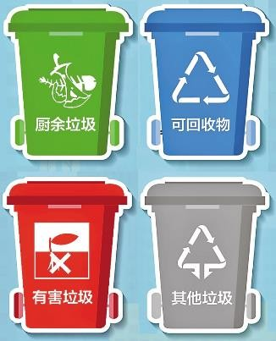

图 5 垃圾分类标志

4.4.2标志直立记 60 分，标志超出原有拼装块扣 10 分，标志颠倒扣 10 分。机器人完全脱离该任务拼装块后裁判员记分。
4.4.3得到 50 分即为完成“竖立标志”任务。
4.5垃圾分拣(1)
4.5.1在某一个十字拼装块上堆放着 4 个边长均为 20mm 的立方体代表不同“垃圾”，其中 2 个绿色立方体代表“厨余垃圾”， 2 个灰色立方体代表“其他垃圾”，这 4 个立方体彼此之间没有粘接。不同颜色立方体的位置是随机的，可能的摆放方式如图 6 所示。机器人行驶到该拼装块内，将尽可能多的立方体装入到机器人上，使得这些立方体与地面不再接触，并将这些立方体运送到对应颜色的垃圾桶内。垃圾桶模型如图 7 所示，垃圾桶颜色分为四种，分别为：“可回收物”（蓝色）、“有害垃圾”（红色）、“厨余垃圾”（绿色）、“其他垃圾”（灰色），机器人可多次进出任务拼装块进行分拣，但不能穿插除“全城动员”外的其它任务，机器人最后一次完全脱离该任务拼装块裁判员记分。
4.5.2分拣所用的垃圾桶尺寸如图 8 所示，垃圾桶尺寸为 120mm×120mm×60mm，两个垃圾桶的位置由赛题公布。
4.5.3正确分拣一个立方体到对应垃圾桶记 20 分。错误放置一个立方体扣 20 分。
4.5.4获得 50 分就算完成“垃圾分拣(1)”任务。

图 6 立方体的堆放方式
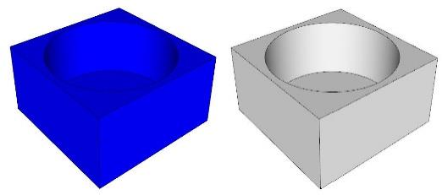

图 7 垃圾桶模型
10
60
10
120
0
10
Ø10
10
60
10
120
100
10
10

图 8 垃圾桶模型尺寸
4.6垃圾分拣(2)
4.6.1在某一个十字拼装块上堆放着 4-8 个边长均为 20mm 的立方体代表不同“垃圾”，其中红色立方体代表“有害垃圾”；蓝色立方体代表“可回收物”。不同颜色立方体的位置和摆放方式随机，图 9 所示仅为其中一种摆放方式。机器人行驶到该拼装块内，将尽可能多的立方体装入到机器人上，使得这些立方体与地面不再接触，并将这些立方体运送到对应的垃圾桶内，机器人可多次进出任务拼装块进行分拣，但不能穿插除“全城动员”外的其它任务，机器人最后一次完全脱离该任务拼装块裁判员记分。
4.6.2分拣所用的垃圾桶尺寸如图 8 所示，垃圾桶尺寸为 120mm×120mm×60mm，两个垃圾桶的位置由赛题公布。
4.6.3正确分拣一个立方体到对应垃圾桶记 20 分。错误放置一个立方体扣 20 分。
4.6.4获得 50 分就算完成“垃圾分拣(2)”任务。

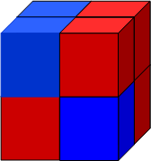
图 9 立方体的堆放方式
4.7神秘任务
神秘任务的具体要求由比赛现场赛题给出，要求参赛机器人能够实现基本的巡线、抓取、放置、声光指示、颜色识别等功能。
4.8返回
4.8.1“返回”必须是最后一个完成的比赛任务。
4.8.2“返回”的标准是机器人登上锥台并不再运动，且与锥台以外的任何表面(含围栏表面)没有接触。机器人完成任务过程中通过待命区和重试时机器人回到待命区不属于完成“返回”任务。
4.8.3按要求完成“返回”任务可获得50分。
5.机器人
本节提供设计和构建机器人的原则和要求。参赛前，所有机器人必须通过检查。参加机器人综合技能比赛的机器人限用竞赛组委会指定的机器人套材。只要有可能，也允许套材的混合使用。
5.1每支参赛队只能使用一台按程序运行的机器人。
5.2在待命区内，机器人外形最大尺寸不得超过长250mm、宽250mm、高300mm。在比赛开始后，机器人可以变形超出此尺寸限制。
5.3机器人上必须展示参赛队编号。在不影响正常比赛的基础上，机器人可进行个性化的装饰，以增强其表现力和容易被识别。
5.4每台机器人所用的控制器、电机、传感器及其它结构件，数量不限。但机器人的控制器、电机、传感器必须是独立的模块。机器人的重量不得超过3kg。
5.5机器人上的所有零部件必须可靠固定，不允许分离或脱落在场地上。
5.6为了安全，机器人所使用的直流电源电压不得超过12V。
5.7不允许使用有可能损坏比赛场地的危险元件。
5.8机器人必须设计成只用一次操作（如，按一个按钮或拨一个开关）就能启动。
5.9机器人必须能原地旋转，旋转的次数可控。机器人还应在明显位置装一个可见光LED（颜色不限），它的开/关应可控。
5.10参赛队不得使用遥控调试并记录数据的方式完成编程。
6.比赛
6.1参赛队
6.1.1每支参赛队应由 2 名学生和 1 名教练员（教师或学生）组成。学生必须是 2021 年 9 月前在学校注册的在读学生。
6.1.2参赛队员应以积极的心态面对和自主地处理在比赛中遇到的所有问题，自尊、自重，友善地对待和尊重队友、对手、志愿者、裁判员和所有为比赛付出辛劳的人，努力把自己培养成为有健全人格和健康心理的人。
6.2赛制
6.2.1机器人综合技能比赛按小学、初中、高中三个组别分别进行。
6.2.2比赛不分初赛与复赛。组委会保证每支参赛队有相同的上场次数，且不少于 3 次，每次均记分。
6.2.3比赛场地上规定了机器人要完成的任务（在 4.1～4.8 的任务中选定，也可能有一些临时设定的任务）。小学、初中、高中三个组别要完成的任务数可能不同。
6.2.4所有场次的比赛结束后，每支参赛队各场得分之和作为该队的总成绩，按总成绩对参赛队排名。
6.2.5竞赛组委会有可能根据参赛报名和场馆的实际情况变更赛制。
6.3比赛过程
6.3.1搭建机器人与编程
6.3.1.1搭建机器人与编程只能在准备区进行。
6.3.1.2参赛队的学生队员检录后方能进入准备区。裁判员对参赛队携带的器材进行检查，所有器材必须是散件，除控制器和电机可维持出厂时的状态外，其它所有零件不得以焊接、铆接、粘接等方式组成部件。队员不得携带 U 盘、光盘、无线路由器、手机、相机等存储和通信器材， 不得自带计算机。所有参赛学生在准备区就座后，裁判员把场地图和比赛须知发给参赛队。
6.3.1.3参赛学生打开组委会提供的计算机后，根据所用的器材，安装相应厂家的编程软件。参赛选手在准备区不得上网和下载任何程序，不得使用相机等设备拍摄比赛场地，不得以任何方式与教练员或家长联系。
6.3.1.4参赛学生在准备区有 2 小时的搭建机器人、调试和编制程序的时间。结束后，各参赛队把机器人排列在准备区的指定位置，封场，上场前不得修改程序和硬件设备。
6.3.1.5参赛队在每轮比赛结束后，允许在准备区简单地维修机器人和修改控制程序，但不能打乱下一轮出场次序。
6.3.2赛前准备
6.3.2.1准备上场时，队员领取自己的机器人，在引导员带领下进入比赛区。在规定时间内未到场的参赛队将被视为弃权。
6.3.2.2上场的 2 名学生队员，站立在待命区附近。
6.3.2.3队员将自己的机器人放入待命区。机器人的任何部分及其在地面的投影不能超出待命区。
6.3.2.4到场的参赛队员应抓紧时间（不超过 1 分钟）做好启动前的准备工作，准备期间不得启动机器人，不能修改程序和硬件设备。完成准备工作后，队员应向裁判员示意。
6.3.3启动
6.3.3.1裁判员确认参赛队已准备好后，将发出“5，4，3，2，1，开始”的倒计时启动口令。随着倒计时的开始，队员可以用一只手慢慢靠近机器人，听到“开始”命令的第一个字，队员可以触碰一个按钮或给传感器一个信号去启动机器人。
6.3.3.2在“开始”命令前启动机器人将被视为“误启动”并受到警告或处罚。
6.3.3.3机器人一旦启动，就只能受自带的控制器中的程序控制。队员一般不得接触机器人（重试的情况除外）。
6.3.3.4启动后的机器人不得故意分离出部件或把机械零件掉在场上。偶然脱落的机器人零部件， 由裁判员随时清出场地。为了策略的需要而分离部件是犯规行为。
6.3.3.5启动后的机器人如因速度过快或程序错误将所携带的物品抛出场地，该物品不得再回到场上。
6.3.3.6机器人进入某个有任务的拼装块即为执行该任务的开始，一旦离开该拼装块即为执行任务的结束，立即对完成任务的情况记分。留在场上的可活动的任务模型可由队员移至不影响机器人运动的场边或场外，此拼装块不再是有任务的拼装块。
6.3.3.7机器人在进入任务拼装块后为完成任务需要可以短暂脱离黑色引导线，执行完动作后要回到原来的轨道上继续前进。
6.3.3.8比赛中除了“全城动员”任务外，不允许穿插其它任务。
6.3.4重试
6.3.4.1机器人在运行中如果出现故障或未完成某项任务，参赛队员可以向裁判员申请重试。
6.3.4.2裁判员同意重试后，场地状态原则上保持不变。如果因为未完成某项任务而重试，该项任务所用的道具可以由参赛队员恢复到比赛开始前的状态。重试时，队员可将机器人搬回待命区，重新启动。
6.3.4.3每场比赛重试的次数不限。
6.3.4.4重试期间计时不停止，也不重新开始计时。重试前机器人已完成的任务有效，但是，如果参赛队员要求恢复某项任务的道具，即使该项任务已经完成或部分完成，相应的得分不再有效。
6.3.5比赛结束
6.3.5.1每场比赛时间为 150 秒钟。
6.3.5.2参赛队在完成一些任务后，如不准备继续比赛，应向裁判员示意，裁判员据此停止计时， 结束比赛；否则，等待裁判员的终场哨音。
6.3.5.3裁判员吹响终场哨音后，参赛队员除应立即关断机器人的电源外，不得与场上的机器人或任何物品接触。
6.3.5.4本届比赛将用手持式平板计算机记分。裁判员有义务将记分结果告知参赛队员。参赛队员有权利纠正裁判员记分操作中可能的错误，并应刷卡确认已经知晓自己的得分。如有争议应提请裁判长仲裁，裁判员填写记分表，参赛队员应确认自己的得分。
6.3.5.5参赛队员将场地恢复到启动前状态，并立即将自己的机器人搬回准备区。
7.记分
7.1每场比赛结束后，按完成任务的情况计算得分。完成任务的记分标准见第4节。
7.2完成任务的次序不影响单项任务的得分。
7.3如果完成了规定的所有任务且比赛结束的时间不超过150秒，额外加记时间分。时间分为（150
－结束比赛实际所用秒数）。
7.4如果在比赛中没有重试，机器人动作流畅，一气呵成，加记流畅奖励50分。
8.犯规和取消比赛资格
8.1未准时到场的参赛队，每迟到1分钟则判罚该队10分。如果2分钟后仍未到场，该队将被取消比赛资格。
8.2第1次误启动将受到裁判员的警告，机器人回到待命区再次启动，计时重新开始。第2次误启动将被取消比赛资格。
8.3为了策略的需要而分离部件是犯规行为,视情节严重的程度可能会被取消比赛资格。
8.4机器人以高速冲撞场地设施导致损坏将受到裁判员的警告，第2次损坏场地设施将被取消比赛资格。
8.5除机器人在十字线拼装块中完成任务外，机器人未按黑色引导线运动，为技术性犯规，应重试。机器人未按转弯标志转弯，为技术性犯规，无需重试，但每次应扣3分。
8.6比赛中，参赛队员有意接触比赛场上的物品或机器人，将被取消比赛资格。偶然的接触可以不当作犯规，除非这种接触直接影响到比赛的最终得分。
8.7不听从裁判员的指示将被取消比赛资格。
8.8参赛队员在未经裁判长允许的情况下私自与教练员或家长联系，将被取消比赛资格。
9.奖励
9.1每个组别按总成绩排名。
如果出现局部并列的排名，按如下顺序决定先后：
⑴所有场次中完成单项任务总数多的队在前；
⑵最低分高的队在前；
⑶次最低分高的队在前；
⑷机器人重量小的队在前，或由裁判确定。
9.2按照参赛队成绩排名确定获奖等级，参赛队伍（上场参赛并获成绩者）的前20%获一等奖；参赛队伍（上场参赛并获成绩者）的前30%获二等奖；参赛队伍（上场参赛并获成绩者）的前50%获三等奖。
10.其它
10.1比赛期间，凡是规则中没有说明的事项由裁判委员会决定。竞赛组委会委托裁判委员会对此规则进行解释与修改。
10.2本规则是实施裁判工作的依据。在比赛中，裁判有最终裁定权。他们的裁决是最终裁决。裁判不会复查重放的比赛录像。关于裁判的任何问题必须由一名学生代表在两场比赛之间向裁判长提出。组委会不接受教练员或学生家长的投诉。

附录
第二十届中国青少年机器人竞赛
机器人综合技能比赛记分表

参赛队： 组别：

事项 |  | 分值 | 数量 | 得分 | 完成任务标准
开始行动 | 环卫工人模型在规定分区直立且不压黑线 | 60 |  |  | 50
开始行动 | 如模型倒下 | -10 |  |  | 50
开始行动 | 如压住黑色引导线 | -10 |  |  | 50
全城动员 | 通过非十字拼装块 | 8/个 |  |  | 50
全城动员 | 及，转弯正确 | 5/个 |  |  | 50
全城动员 | 及，转弯不正确 | -3/次 |  |  | 50
道路清理 | 清除的杂物 | 10/个 |  |  | 50
道路清理 | 全清加分 | 20 |  |  | 50
竖立标志 | 标志在拼装块上直立 | 60 |  |  | 50
竖立标志 | 如标志超界 | -10 |  |  | 50
竖立标志 | 如标志颠倒 | -10 |  |  | 50
垃圾分拣（1） | 正确分拣厨余垃圾 | 20/个 |  |  | 50
垃圾分拣（1） | 正确分拣其他垃圾 | 20/个 |  |  | 50
垃圾分拣（1） | 错误分拣垃圾 | -20/个 |  |  | 50
垃圾分拣（2） | 正确分拣有害垃圾 | 20/个 |  |  | 50
垃圾分拣（2） | 正确分拣可回收物 | 20/个 |  |  | 50
垃圾分拣（2） | 错误分拣垃圾 | -20/个 |  |  | 50
神秘任务 | 完成 | 200 |  |  | 100
返回 | 机器人回到待命区 | 50 |  |  | 50
节省的时间（秒） |  | 1/秒
流畅奖励分 |  | 50
犯规罚分
总分

关于取消比赛资格的记录：

裁 判 员： 记分员： 参赛队员：
裁 判 长： 数据录入：
创意智造--“百村百院”
项目竞赛规则

A、（幼儿组）项目竞赛规则
丹河新城是晋城高质量转型的战略承载，也是晋城融入中原城市群的“前沿跳板”。这里承载着构建城市框架、完善城市功能、导入特色产业、吸引人才聚集等功能。根据规划，2—3年内将建设成为集产城相融、人文一体的智慧新城、生态新城、宜居新城。以“商务商业中心、康养中心、双创中心、政务中心”四大核心功能为一体，呼应郑东新区的山西“新特区”，成为晋城市的新地标。
丹河新城的建设离不开规划。各位小朋友们，你们能开动创新思维、充分发挥自己的想象力，规划一个新城区么？
比赛任务
一、比赛主题：
丹河新城设计
二、赛制安排
(1)本赛事参赛报名队伍不足6支，则取消比赛。
(2)每支队伍由2—3名选手组成。
(3)参赛选手为幼儿园儿童。
三、任务介绍：
（1）比赛搭建的内容共包括两个方面，分为必设设施和创意设施。必设设施包括居住区，基础公共设施以及交通设施三个方面，创意设施可以根据选手设计情况自行设计。具体各项分值见评分表。此项满分60分。
（2）城市布局应当合理。小朋友们的设计应当合理利用有限的资源，将居住区,公共基础设施以及交通设施等进行有效合理的分配。此项满分20分。
（3）在比赛结束后，每队将有不超过5分钟的时间对自己的作品进行讲解。此项满分20分。
（4）每队将获得一块1.5*1.5米的搭建区域。设计的作品不得超出搭建区域。超出搭建区域的部分不计分。
四、比赛器材：
（1）比赛要求使用乐高德宝系列或者可以和德宝系列兼容的材料，不可使用任何外接动力系统（例如电机，遥控器等）。
（2）任意器材为散件，不得使用具备特定模型的玩具套装（人物模型除外）。
（3）参赛队伍需自行携带搭建所需的器材（包括底板）。
（4）比赛器材在开始前必须是原始状态，不得出现已经搭建好的模型。
（5）所使用的器材不得使用胶水，螺丝等材料来进行固定。
（6）选手不得使用任何形式的搭建卡，图片或说明书。
五、禁止事项：
出现以下情况将取消选手的参赛资格：
（1）参赛选手恶意破坏其他队伍的参赛模型或故意影响其他队伍搭建的。
（2）使用危险物品或将危险物品携带进入场内的。
（3）对评委或工作人员有不当言论或行为的。
（4）其他评委认为会影响比赛公平或正常进行的行为。
六、比赛流程
搭建：现场选手不超过3人一组在规定时间内进行创意搭建，自备充足的材料。搭建完成后，每队选一人作为代表留在场地内对作品进行讲解。
搭建时间90分钟，讲解时间不超过5分钟。在活动期间，教练员以及家长不得进入场地，也不得在附近进行大声喧哗。
比赛结束后，现场评选出所有队伍的名次。

B、（小学组、初中组、高中组）
项目竞赛规则
我市在全省率先提出并创新开展了“百村百院”工程，即在全市范围内选择约100个村庄、100个院落，打造具有不同主题、不同风格的康养特色村和康养特色院落，有效补齐我市的康养基础设施短板，牵引带动全市康养产业整体上档升级。今天来自全市中小学近300名小朋友们，将以“太行人家”为统一主题，围绕打造“太行人家”庄园系列、云锦系列、水墨系列康养特色村和古韵系列康养特色院落，发挥想象力，为建设美丽晋城献计献策。
一、比赛主题：
“太行人家”
二、比赛组别：
小学组、初中组、高中组；
三、参赛队伍及选手：
每支队伍按组别由2名学生自由组合，向大赛组委会报名参赛。
四、赛制安排：
1.参赛条件：
在校小学（三年级及以上的学生）、初中生、高中生均可参赛；
2.比赛题目
比赛现场公布题目；
3.比赛形式：
创客马拉松（2天时间）
4.比赛时间：
第一天上午开幕式结束后，由大赛组委会安排，对所有参赛学生进行一个小时的“百村百院”工程介绍，之后至第二天下午4点为作品设计、制作时间，4点至6点进行作品展示答辩；
5.作品标准：
5.1符合比赛命题
5.2创意实现物化
5.3融入了人工智能功能

6.参赛器材：
6.1：每支参赛队伍需自备笔记本电脑（操作系统为windows7以上，不支持ios系统，编程平台为mind+或makecode，arduino IDE等）、6节5号电池及3米长的插线板.
6.2：开源硬件（由大赛组委会提供）

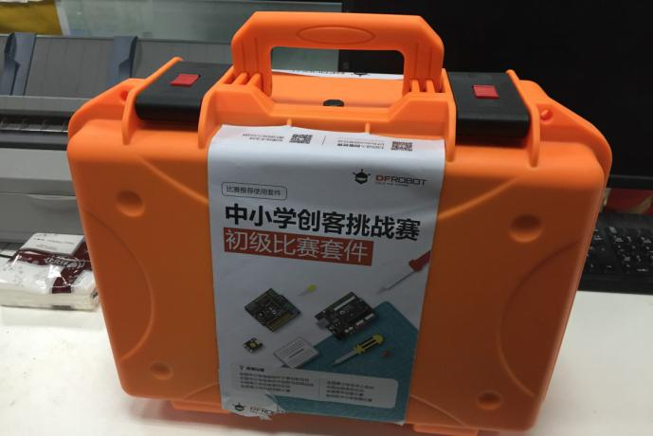

主要包括：主控板 扩展板 USB数据线 电池(盒) 实时时钟模块 按钮模块 红外避障开关 运动传感器 光线传感器 声音传感器 超声波传感器 温度传感器 温湿度传感器 LED 灯-红 LED 灯-绿 灯带模块 OLED 显示屏 蜂鸣器（喇叭）模块 风扇模块 金属减速电机 舵机等等。
6.3：激光切割机及相关耗材（由大赛组委会提供）

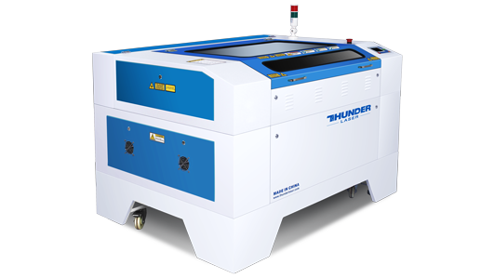
由大赛组委会提供激光切割机以及使用的桦木板，电脑及切割机由组委会指定专职人员进行操作。
6.4：参赛选手自备耗材及相关工具
耗材：卡纸、绒纸、瓦楞纸、kT板、绑绳、白乳胶、绒铁丝、胶水、胶带、冰棍棒、直针、回形针；
工具：热熔枪、美工刀、剪刀、尖嘴钳、绝缘胶带、尼龙扎带、双面胶、水彩笔、铅笔、橡皮、防护手套、数学文具；
7.作品提交：
7.1作品提交时间：
每支参赛队伍在第二天下午4点前可以随时提交作品，4点整所有参赛队伍必须停止制作，将自己完成的作品及编程笔记本电脑统一编号后，放置到指定位置准备参加答辩。（笔记本电脑统一）
7.2作品提交内容：
（1）：作品实物
（2）：汇报文档（演示文稿）：
答辩前须以PPT形式提交比赛中的作品介绍，包括：演示视频（视频格式为MP4、AVI、MOV等，建议不超过5分钟）、制作说明文档（包含作品名称、创作意图、功能说明、电路搭建图、程序代码、小组分工与合作等至少5个步骤的作品制作过程，每个步骤包括至少1张图片和简要文字说明）、硬件清单、软件源代码等并回答专家评委提出的问题，全部文件大小建议不超过100MB；
8.答辩：
每支参赛队伍在规定的时间，按照编号顺序，带上编号后的作品及编程笔记本电脑到指定区域参加答辩；答辩过程中，要在现场的显示器上展示汇报文档（演示文稿），并现场演示作品，每个队伍的答辩时间不超过5分钟，专家评委提问时间不超过2分钟，答辩时有专人负责计时；
五、评分标准：
5.1小学组评分标准

指 标 |  | 描 述
创新性(35%) | 整体设计有新意(20%) | 功能、结构等具有新意，有一定的实用价值
创新性(35%) | 细节功能有新意(15%) | 功能细节实现方法有新意，功能设计能突破原有元器件的应用习惯
技术性(25%) | 结构设计(5%) | 整体结构设计合理，具有一定的功能性
技术性(25%) | 硬件功能实现(10%) | 使用相关元器件等实现的硬件功能具有一定的科学性，有技术含量
技术性(25%) | 软件实现(10%) | 软件设计功能明确、结构合理、代码优化、易于调试
艺术性（12%） | 工业设计(6%) | 设计具有美感，并能将美学与实用性相结合
艺术性（12%） | 艺术表现力(6%) | 作品具有一定想象力和个性表现力，能够表达作者的设计理念
规范性(8%) | 设计方案规范性(2%) | 有初始设计，设计方案完备，有作品功能、结构、相关器件使用等内容
规范性(8%) | 制作过程规范性(2%) | 制作过程中工具和相关器材使用规范，有详细的器材清单、作品源代码注释规范
规范性(8%) | 作品完成度(4%) | 作品完成团队初始设计案的程度，各功能实现的有效程度，作品的成品化程度，包括外观、封装，及整体的牢固程度、人机交互等界面友好等
团队展示与协作(20%) | 团队展示(12%) | 作品展示环节中，能够很好的展现出作品的设计思路、制作过程和功能实现情况，演示素材制作精美，语言表达能力强，与专家互动问答情况良好。
团队展示与协作(20%) | 分工协作(8%) | 有明确、合理的团队协作分工方案制作过程中每位团队成员能够充分参与、互相帮助、协作配合

5.2初中组评分标准

指 标 |  | 描 述
创新性(30%) | 整体设计有新意(16%) | 功能、结构等具有新意，有一定的实用价值
创新性(30%) | 细节功能有新意(14%) | 功能细节实现方法有新意，功能设计能突破原有元器件的应用习惯
技术性(25%) | 结构设计(5%) | 整体结构设计合理、内容丰富，具有一定的功能性
技术性(25%) | 硬件功能实现(10%) | 使用相关元器件等实现的硬件功能具有一定的科学性，有技术含量，实现丰富的功能
技术性(25%) | 软件实现(10%) | 软件设计功能明确、结构合理、代码优化、易于调试
艺术性（15%） | 工业设计(9%) | 设计具有美感，并能将美学与实用性相结合
艺术性（15%） | 艺术表现力(6%) | 作品具有一定想象力和个性表现力，能够表达作者的设计理念
规范性(10%) | 设计方案规范性(2%) | 有初始设计，设计方案完备，有作品功能、结构、相关器件使用等内容
规范性(10%) | 制作过程规范性(2%) | 制作过程中工具和相关器材使用规范，有详细的器材清单、作品源代码注释规范
规范性(10%) | 作品完成度(6%) | 作品完成团队初始设计方案的程度，各功能实现的有效程度，作品的成品化程度，包括外观、封装，及整体的牢固程度、人机交互等界面友好等
团队展示与协作(20%) | 团队展示(10%) | 作品展示环节中，能够很好的展现出作品的设计思路、制作过程和功能实现情况，演示素材制作精美，语言表达能力强，与专家互动问答情况良好。
团队展示与协作(20%) | 分工协作(10%) | 有明确、合理的团队协作分工方案，制作过程中每位团队成员能够充分参与、互相帮助、协作配合

5.3高中组评分标准

 | 指标 | 描述
创新性  (25%) | 整体设计有新意(15%) | 功能、结构等具有新意，有一定的实用价值
创新性  (25%) | 细节功能有新意(10%) | 功能细节实现方法有新意  功能设计能突破原有元器件的应用习惯
技术性  (25%) | 结构设计(7%) | 整体结构设计合理  具有一定的功能性和复杂性
技术性  (25%) | 硬件功能实现(9%) | 使用相关元器件等实现的硬件功能具有一定的科学性、复杂性，有技术含量
技术性  (25%) | 软件实现(9%) | 软件设计功能明确、结构合理、代码优化、易于调试
艺术性（15%） | 工业设计(9%) | 设计具有美感，并能将美学与实用性相结合
艺术性（15%） | 艺术表现力(6%) | 作品具有一定想象力和个性表现力，能够表达作者的设计理念
规范性  (15%) | 设计方案规范性(4%) | 有初始设计，设计方案完备，有作品功能、结构、相关器件使用等内容
规范性  (15%) | 制作过程规范性(4%) | 制作过程中工具和相关器材使用规范  有详细的器材清单、作品源代码注释规范
规范性  (15%) | 作品完成度(7%) | 作品完成团队初始设计方案的程度  各功能实现的有效程度  作品的成品化程度，包括外观、封装，及整体的牢固程度、人机交互等界面友好等
团队展示与协作  (20%) | 团队展示(10%) | 作品展示环节中，能够很好的展现出作品的设计思路、制作过程和功能实现情况，演示素材制作精美，语言表达能力强，与专家互动问答情况良好。
团队展示与协作  (20%) | 分工协作(10%) | 有明确、合理的团队协作分工方案  制作过程中每位团队成员能够充分参与、互相帮助、协作配合

六、备注
若参赛队伍少于6支，则取消本项比赛。

信息技术小学组（教育兴城）
项目竞赛规则

1. 竞赛时长
小学组信息技术（创意编程）比赛竞赛方式为上机操作，时间为90分钟。
2. 竞赛形式
竞赛形式为个人赛。选手按照试题要求搭建硬件环境，并使用计算机编写程序，实现相应功能。考试结束后，选手暂不退场，由裁判现场评分，并回收选手程序备查。
3. 设备环境
组委会为所有选手提供配置一致的台式计算机，并预先安装好DFRduino UNO3 驱动程序、最新版Auduino IDE编程环境和最新版MIND+编程软件。考试全过程中关闭互联网连接。
选手需自备包含DFRduino UNO R3控制板的DFROBOT Arduino中级套件，完成试题可能需使用该套件中的任意外设模块。比赛开始前半个小时，选手需到比赛场地进行试机。比赛开始前，控制板上不得连接任何外接设备。
4. 试题形式
试题为5-8道编程题，以选手所提交的程序运行结果作为评分依据。题目具有一定难度梯度，要求明确，答案客观，不指定具体算法。评判时可能会多次运行选手的程序，以测试程序对不同情况的适应性。
5. 评分
本次比赛的评分采用人工客观评判的方式，由裁判根据选手所提交程序的运行结果进行评分。每题得分有多个等级，按照运行结果的完成度不同，分数最低为0分，最高为满分，仅完成部分题目要求也可获得相应的分数。
（1）评分开始前，选手必须将所有题目中需要使用的外设模块可靠的连接在Arduino控制板上，在评分过程中不得再对硬件进行改动或更换，也不得再改动程序。
（2）选手每个题目存为一个独立的文件，并按顺序排列。
（3） 选手按照裁判的要求依次下载对应的程序并运行，由裁判根据程序运行结果给出成绩。
（4）比赛现场出现的突发或意外情况，以裁判的判罚为准。
6. 其他注意事项
参赛选手不得携带手机、U盘等通讯工具或存储设备进入考场，比赛期间不得交头接耳，左顾右盼，高声喧哗。比赛期间如有问题，需举手示意裁判。
比赛结束后，在等待裁判评分期间，选手不得再改动硬件设备及程序，待裁判评分结束，选手在成绩表上签字确认，在裁判允许离开时再携带好自己的设备离开赛场。
比赛期间，参赛选手应遵守竞赛规则和纪律，服从大会组委会的安排，服从裁判判罚，爱护竞赛场地的设备。
选手必须符合参赛资格要求，不得弄虚作假。报名审查过程中一旦发现问题，则取消其报名资格；竞赛过程中出现违反比赛纪律的情况，则取消其竞赛资格；赛后发现违规情况，则取消竞赛成绩，收回获奖证书及奖品，在大赛官网上公示。

信息技术初中组、高中组
项目竞赛规则

初中组和高中组信息技术比赛分别参照CCF非专业级软件能力认证（CSP-J/S）、全国青少年信息学奥林匹克联赛有关规则进行组织。具体内容请访问全国青少年信息学奥林匹克竞赛官方网站（www.noi.cn）获取。

